いなべ楽市 出店者要項
- 開催日程、場所
・2025年3月16日（日）
・いなべ市役所、にぎわいの森

- 開催時間
・10：00～15：00 ※10：00までに出店準備をお願いします。
・車での集合時間は7：30頃を開始予定としています。
・出店準備時間により、集合時間は異なります。
・これまでの開催時間とは異なるのでご注意ください。

- 参加料
・雑貨 1000円
・飲食 2000円

- 出店方法、区画について
・出店方法は3パターンを予定しております。
・以下の出店方法から希望順に選択してください。
・キッチンカー等での車の使用上1パターンでの出店以外不可能な場合はその旨を明記してください。

〇Aパターン
幅2.5m×長さ7.0ｍ 販売方向運転席側
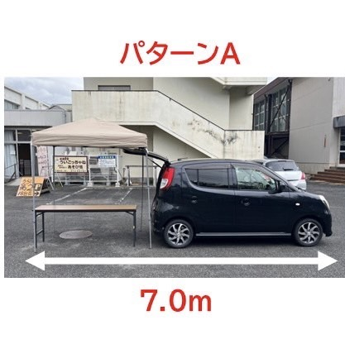

〇Ｂパターン
幅2.5ｍ×長さ7.0ｍ 販売方向助手席側
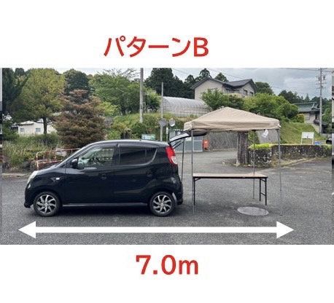
〇Ｃパターン
幅5.0ｍ×長さ4.5ｍ 販売方向トランク側
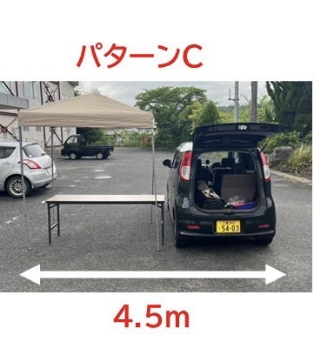

- 募集店舗数
・会場レイアウト等を考慮し、確定します。
・申し込み多数の場合は抽選とさせていただきます。
・出店の合否に関わらず、2025年２月７日までに申し込み時に記載していただいたメールアドレスにご連絡いたします。
・出店者数に余裕がある場合は、２次募集を行います。１次募集で定員に達した場合は行いません。

- 取扱内容
・農産品、飲食物、手作り作品・雑貨及び体験型ワークショップ
・その場で調理し販売する場合は、営業許可証が必要です。
・会員加入や契約、マルチ商法、宗教などへの勧誘行為は不可とします。

- 応募方法、締め切り
・ＧＣＩホームページ内「いなべ楽市」ページにある専用フォームより応募
・応募締め切りは2025年1月27日（月）とします。
・締め切り時に空きがある場合は先着にて募集を継続します。

- レンタル
・貸し出し品等はございません。
・テント・陳列什器・机・椅子等は各自ご持参お願いいたします。
・火気を使用する場合は、必ず消火器をご持参ください。

- 当日について
・出店者集合時間、受付方法等は出店決定時、申込時に記載いただいたメールアドレスよりご連絡いたします。
・必要な方は営業許可証等の提示をお願いします。

- 搬入出方法
・搬入は、市役所Ｐ１駐車場に集合していただき、順に会場に搬入していきます。
・搬出は、全体の片付けの状況をみて行います。片付けの状況によりお時間がかかる場合がありますが、ご了承ください。

- 駐車場
・1台のみ会場に進入できます。
・複数の車両で来られる場合、2台目以降はＰ３駐車場の活用をお願いします。

- 天候判断
・雨天実施。荒天の場合は中止となります。
・天候による開催の有無は、開催前日の午前中にホームページ・ＳＮＳにてお知らせいたします。

- 連絡方法
・申し込み時に記載いただくメールアドレス宛にご連絡致します。
・出店に関する資料等を添付することもございますので、よろしくお願いいたします。

- キャンセル
・キャンセルは2025年2月21日（金）正午までとさせていただきます。以降のキャンセルについては、出店料の請求書を郵送させていただきます。

- その他
・およその準備時間をお知らせください。
・テントの重しがない場合、テントの使用を制限させていただく場合がございます。あらかじめご了承ください。
・火気を使用される場合は、設備をお知らせください。
・食品衛生について理解し、その基準を守って出店してください。
・出店内容によっては、実行委員会で判断のもと、申し込みいただいてもお断りさせていただく場合がございます。ご了承ください。
・出店に営業許可証が必要な方は受付時に必ずご提出ください。
・出店中の貴重品及び持ち物は各自で管理お願いいたします。
・不用品・著作権を侵害する恐れのある商品は、販売をお断りいたします。
・ペット同伴での出店はお控えください。
・音響は、周囲の出店者に影響がない程度であれば許可します。
・その他各出店者様が原因での損害につきましては、当実行委員会は一切の責任を負いませんので予めご了承ください。
・PL保険（生産物賠償責任保険）に加入することをおすすめします。
・申し込みフォームにて写真、PR文記入をお願いしています。いなべ楽市PRの際のHPやSNS等で使用いたします。

